泰安一中2013级高二下学期阶段性检测
地 理 试 题 2015.5
第Ⅰ卷（选择题）
一、单项选择题（下列各题的四个选项中只有一个是正确的。每小题1.5分，共60分）
读下图，完成1～2题
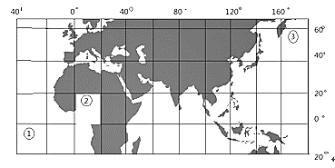
1. 图中①②③区域面积相比( )
A. ①>② B. ②>③ C. ①=③ D. 无法比较
2. 下列相关说法正确的是( )
A. 若海平面均一，③区域距地心比①区域稍长
B. ③区域位于①区域的东北方向
C. ③区域位于北半球、东半球
D. ②区域到③区域最近航线是先向东北、后向东南
下图为经纬网图,已知图中相邻两条纬线间的纬度间隔为10°读图,回答3～5题。
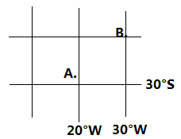

3．A点在B点( )方向
A．西南 B．西北 C．东南 D．东北
4．若此日A、B两点同时日出，则（ ）
A．此季节北印度洋季风洋流流向为自西向东 B．此日 A点昼长大于B
C．此季节亚欧大陆上的等温线向南弯曲 D．此日之后地球公转速度越来越快

5．B点正午太阳高度年变化幅度 ( )
A．大于A,为46°52′ B．等于A,为46°52′
C．小于A,为40°26′ D．大于A,为40°26′
每年10月4日至10日是世界空间周。2013年的主题是 “探索火星，发现地球”。据此完成6～7题。
6. 与火星环境相比，地球上存在生命是因为( )
A．质量适中，保证了液态水的存在 B. 距太阳远，温度适宜
C. 长期演化，形成适合生物呼吸的大气 D. 公转轨道不相交，运行环境安全
7. 在世界空间周期间( )
A．上海昼渐长，夜渐短 B. 地球逐渐向近日点方向靠近
C. 悉尼日出时间越来越晚 D. 三亚阳光照进室内的面积变小
我国沿海地区某中学地理兴趣小组在学校附近开展实地高程测量，按一定等高距绘制了等高线地形图（单位：米）。并在图中按相同比例绘出学校的范围。完成8～9题。
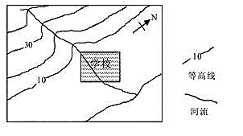
8.该地理兴趣小组采用的比例尺最可能是( )
A.1:200 B.1:2000C.1:20000D.1:200000
9.图示信息反映( )
①测量区域地形以丘陵为主②图中河流自西北向东南流
③在学校可能看到海上日出④河流上游比下游流速较快
A. ①② B. ①③ C. ①④ D.③④
读某地等高线图，完成10～11题。
Error: Reference source not found
10．对图中各点的叙述正确的是( )
A．甲处的海拔可能为500米或400米 B．乙处可能有河流发育
C．丙处设火情瞭望台可通视全区域 D．丁处宜建居民区
11．图中①②之间的相对高度可能是( )
A．400米 B．500米
C．600米 D．700米
下图示意某时昼半球状况。该日太阳直射点正向南移动。读图完成12～14题。
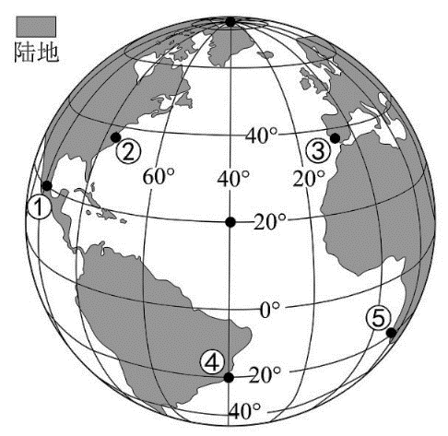
直射点

12．此时一架飞机从①地起飞，10小时后到达④地。到达时④地的区时为( )
A．18∶00 B．22∶00 C．21∶40 D．22∶20
13．若不考虑天气的影响，此时下列四地中相同物体日影最长的是( )
A．② B．③ C．④ D．⑤
14．该月，下列四地中日照时数最长的是( )
A．② B．③ C．④ D．⑤
读1954～2005年我国江淮地区太阳黑子数与梅雨强度的相关系数分布图，回答15～16题。
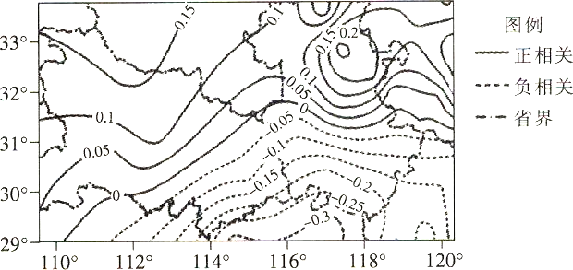
15．太阳黑子数与梅雨强度( )
A.在湖北省的东南部呈正相关 B.在安徽省的绝大部分地区呈负相关
C.在图中西北部的相关性最小 D.正相关最大值出现在图中东北部
16．太阳黑子数达最大值时( )
A.江淮地区梅雨强度增大 B.通讯卫星信号易受干扰
C.漠河地区出现极昼现象 D.耀斑爆发强度减弱
下表为内蒙古呼和浩特(111.7°E 40.8°N)某年四个不同日期日出时刻(北京时间)与日
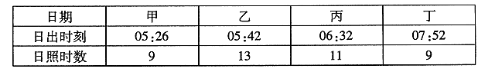
照时数，据表回答17～18题。
17.造成甲、丙两日日照时数差异的主要因素是（ ）
A.昼夜长短 B.太阳高度 C.地形起伏 D.天气状况
18.若要在乙日拍摄一张当天的日出照片，要将照相机的镜头对准（ ）
A.东北方向 B.东南方向 C.正东方向 D.正西方向
探月工程三期主任务是“嫦娥五号”，预计2017年前后将在文昌航天发射中心发射。读图，回答19～20题。
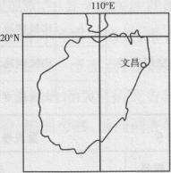

19.我国在文昌建设发射场的最明显优势是( )
A.地形平坦，利于发射场的基础建设 B.纬度低，自转线速度大，利于发射
C.多晴天，温度较高，发射时期长 D.濒临海洋，有利于卫星回收
20.10月1日北京时间12点时，文昌的太阳位于( )
A.南偏东 B.南偏西 C.北偏东 D.北偏西
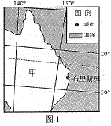
2014年11月14日当地时间晚9时50分，国家主席习近平在夜色中乘机到达甲国城市布里斯班，出席二十国集团（G20)领导人第九次峰会，开始了为期10天的国事访问。据此完成21～22题。
21.习主席到达布里斯班时，世界时（中时区区时）为( )
A. 14日19：50 B.13日23：50
C. 14日7：50 D.14日11：50
22.在习主席此次访问期间( )
A. 北京正午太阳高度先变小后变大
B．地球自转的速度变快
C．布里斯班的昼长将逐渐变长
D．北印度洋盛行西南风

读图(阴影部分表示黑夜)，回答23～24题。
Error: Reference source not found
23．此时太阳直射点的地理坐标是( )
A．0°，30°E B．0°，60°E C．30°N,30°W D．0°，120°E
24．此时有两条经线两侧日期不同，这两条经线是( )
A．日界线,本初子午线 B．0°，180°
C．0°，150°W D．150°W,180°
25．下图所示，两条河流下游各有一个小岛，最终小岛可能连接岸堤的是( )
Error: Reference source not found
A．②③ B．①③ C．①④ D．②④
2013年12月25日中国第四个南极科学考察站—泰山站，建站工程正式展开。泰山站位于东南极内陆冰盖伊丽莎白公主地区域，选址位置坐标为：东经７６度５８分、南纬７３度５１分，海拔高度２６２１米，距中山站５２２公里，距昆仑站约600公里。图1为“我国南极早先建成的科学考察站分布示意图”，图2为“太阳直射点回归运动示意图”。读图完成26～28题。
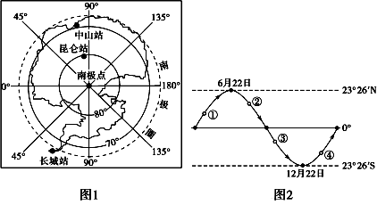

26．泰山站建站期间，下列四地中旗杆日影始终向北的是 ( )
A．昆仑站 B．中山站 C．长城站 D．南极点
27．我国泰山站正式开工建站时，下列说法正确的是 ( )
A．马鞍山昼长逐渐变长 B．地球位于远日点附近
C．索马里沿海盛行上升流 D．南非食草动物向北方迁徙
28．图2中地球公转速度逐渐加快的是 ( )
A．①到② B．②到③ C．③到④ D．④到①

太阳能热水器集热板与地面的夹角可调节。为使集热效率达到最高，应保持正午太阳光与集热板垂直，若当地的正午太阳高度为H，则集热板与地面的夹角应为90°-H，如图所示。读图回答29～30题。
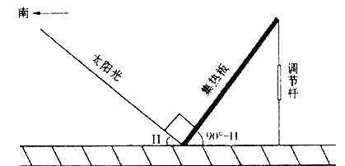
29．泰安一年中集热板和地面夹角最大的月份是( )
A．3月 B．6月 C．9月 D．12月
30．同一时间，为使集热效率达到最高，集热板和地面夹角最大的城市是( )
A．哈尔滨 B．北京 C．泰安 D．上海
“泰山观日出”是泰山（36°N，117°E）旅游的重要内容之一，完成31～32题。
31．不考虑天气、地形等因素的影响，秋分日到泰山顶观日出，日出时北京时间大约是( )
A．6：00 B．5：48 C．6：48 D．6：12
32．泰山各大酒店的楼顶大多装有太阳能集热板以利用太阳能，下列各示意图能合理表示泰山各酒店楼顶太阳能集热板安装的是( )
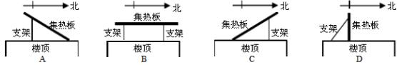

天安门广场升降旗时间与北京日出日落时间相同，下表为连续3天的升降旗时间(北京时间)资料。据此，回答33～34题。
 | 第一天 | 第二天 | 第三天
升旗时间 | 7∶36 | 7∶36 | 7∶35
降旗时间 | 17∶07 | 17∶08 | 17∶09
33．这三天，太阳直射点( )
A．位于北半球，逐渐向南移动
B．位于南半球，逐渐向北移动
C．位于南半球，逐渐向南移动
D．位于北半球，逐渐向北移动
34..这三天，有关物体日影的特点是( )
A．北京正午日影逐日变长
B．北京日影朝向从日出到日落变化角度逐日变小
C．南极点物体日影朝向不变，影长逐日变长
D．北极点物体日影朝向不变，影长逐日变短

古人造字，有的蕴含着某些地理知识。如下图“间”，“门里有日午间到”（此处“午间”即正午）。 据此回答35～36题。
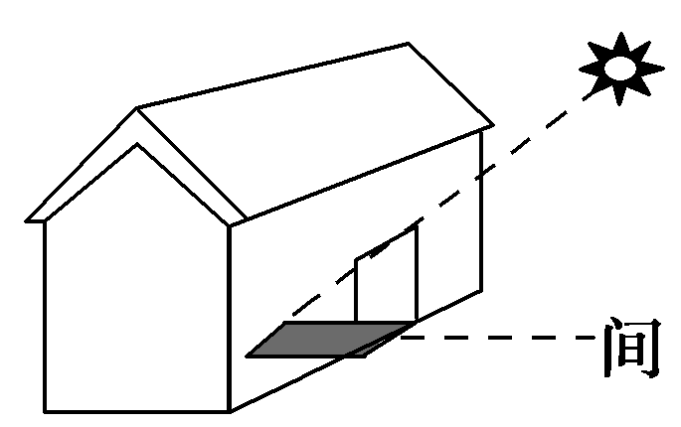
35.古人造字时，观测到如图所示房屋可能是( )
A．坐南朝北 B．坐北朝南
C．坐西北朝东南 D．坐东北朝西南
36.若该地昼长夜短，且正午太阳高度角为50°，则该地的纬度（X）取值范围为( )
A. 40°＜X≤ 63°26′ B. 26°34′＜X≤40°
C. 40°≤X＜63°26′ D. 26°34′≤X＜63°26′
下图是南半球某区域图。读图回答37～38题。

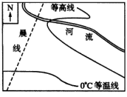

37. 下列关于该地区描述正确的是（ ）
A. 地势东南高，西北低 B. 该日昼长夜短
C. 该区域河段有结冰期 D. 该区域典型植被为温带落叶阔叶林
38. 此时，下列现象有可能发生的是（ ）
A. 洞庭湖水补给长江 B. 地中海沿岸地区干燥少雨
C. 密西西比河河水暴涨 D. 我国东南沿海地区台风袭击频繁

下图中N为北极点，M、Q为赤道上两点，MQ=NQ，P点是晨昏线与某条经线的交点（图中四条相邻的经线经度差相等） 。读图完成39～40题。
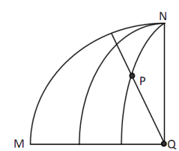
39.若该日为夏至日，则P点的夜长是（ ）
A.8小时 B.10小时
C.12小时 D.14小时
40..若P点位于45°N，一年中P点正午太阳高度（Hp）与Q点正午太阳高度（Hq）的比较（ ）
A.全部时间：Hp＜Hq
B.只有一天：Hp=Hq
C.只有几天：Hp＜Hq
D.有大半年：Hp＜Hq

第Ⅱ卷（综合题，共40分）

二．综合题
1．读“比例尺为1:100 000的地形图”，回答下列问题：(14分)
Error: Reference source not found
(1)字母C处的地形是________。(1分)
(2)山脊线E的走向大致为________。(1分)
(3)图中有一陡崖，其相对高度H的范围是(2分)( )
A．100 m≤H<300 m B．100 m≤H<200 m
C．200 m≤H<300 m D．100 m<H≤300 m
(4)分别站在山顶A和山顶B上，能看到河流上D处小船的是________山顶。(2分)
(5)图中所绘乙、丙两支流中，事实上不存在的是________支流。(2分)
(6)若想在河流的干流上修建一座水库，坝高为100 m，请你用“ ”在图上标出该水库理想的坝址。(2分)
(7)若将小河甲的水引向疗养院，图中两条规划路线①②中，比较合理的是________，原因是____________________________________。(4分)

2.右图中阴影部分表示夜半球，A、B两地均处在30°N。读图，回答下列问题。(15分)
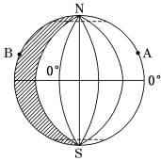

(1)此时太阳直射点的坐标为________。(2分)
(2)该日与北京日期相同的占全球(2分)( )
A．一半多 B．少于一半 C．恰好一半 D．没有任何地方
(3)赤道上西半球黑夜的经度范围是____________________________________。(3分)
(4)这天，赤道上日出时间是________时；北极圈日落时间是________时。(4分)
(5)有一架飞机从A地飞往B地，最短路线是(2分)( )
A．一直向正东飞 B．一直向正西飞
C．先向正北飞，过北极点后再向正南飞
D．先向正南飞，过南极点后再向正北飞
(6)若飞机沿最短路线以1110千米/小时的速度从A地飞往B地，飞机飞行了________小时(取整数)。(2分)
下图为某日部分地区昼夜示意图，阴影部分表示黑夜，非阴影部分表示白昼，读图回答。（11分）

(1)图中a、b、c所在的是________(晨、昏)线，此时c地的地方时是________点。该日b地的夜长约________小时。（3分）
(2)此时太阳直射点的地理坐标是____________________，北京(约40°N)的正午太阳高度为
________。（2分）
(3)与北京时间在同一天的时区范围是______________________。在赤道上，此时属于白昼且属于东半球的范围是______________________。（4分）
(4)若该日后太阳直射点向赤道移动，则上海的白昼变化情况是________，地球上极昼范围的变化情况是_________。（2分）
泰安一中2013级高二下学期阶段性检测
地 理 试 题 2015.5
1.B 2.D 3.D 4.C 5.B 6.C 7.B 8.C 9.D 10.A 11.C12.C 13.D 14.B15.D16.B17.D 18.A
19.B 20.A21.D 22.C23.A 24.D25 C26.D 27.A 28.B29.D 30.A 31.D32.C33.B34.C35.B
36.A37.B38.A39.A40.D
1答案：(1)鞍部(2)南北走向(3)A(4)B(5)乙
(6)标注略。(画在干流最窄处两侧的100 m等高线之间)
(7)① ①路线的水可以自流
2答案：(1)(0°，60°E) (2)A (3)160°E～180°～30°W(4)6 18 (5)C (6)12
3(1)昏 18 18（3分）(2) 20°s,135°W 30°（2分）
(3)东三区至东十二区 135°E向东至160°E（4分）
(4)变长 （由70°s向南极点）缩小（2分）

